关于第十届中国创新创业大赛山东赛区
暨2021年“建行创业者港湾”山东省中小微企业创新竞技行动计划绿色低碳专场
现场晋级活动的实施方案

第十届中国创新创业大赛山东赛区暨2021年“建行创业者港湾”山东省中小微企业创新竞技行动计划绿色低碳专场（节能环保、新能源、新能源汽车领域）现场晋级活动将于9月9日-10日在济宁市邹城市举办，为做好活动的组织工作，制定实施方案如下：
一、参加现场晋级范围
节能环保、新能源、新能源汽车领域网上初评晋级企业、团队。
二、现场晋级地点及路线
（一）地点
报到地点：邹城市和泰度假酒店大厅
现场晋级地点：和泰度假酒店三楼会议室
地址：邹城市金山大道56号
（二）路线
自驾：G3京台高速邹城出口下高速，导航可到邹城市和泰度假酒店。
高铁：在曲阜东站下车乘坐出租车到邹城市和泰度假酒店，或乘坐曲阜高铁——邹城汽车站班车（曲阜高铁东站发车时间：8：30——20：00，每半小时一班），达邹城后乘坐出租车到邹城市和泰度假酒店。
火车：到邹城站下车乘坐出租车到邹城市和泰度假酒店。
三、现场晋级时间安排
9月3日：10：30，节能环保领域成长组、初创组、团队组
网上抽签；
11：00，新能源领域成长组、初创组网上抽签；11：30，新能源汽车领域成长组网上抽签。
9月9日：14：00-16：30，新能源领域成长组、初创组、团队组路演答辩；
16：30-17：10，新能源汽车领域成长组、初创组路演答辩；
17：10-18：40，节能环保领域初创组路演答辩。
9月10日：8：00-12：00，节能环保领域团队组、成长组1-13号路演答辩；
14：00-18：00，节能环保领域成长组14-31号路演答辩。
四、有关要求和注意事项
1、每个参赛企业、团队限报2名（含2名）以下参赛人员。参赛回执请于9月5日前发送至zcskjjgxk@ji.shandong.cn邮箱，参赛回执（word版）和邮件题目命名格式为“领域+组别+企业名称”，联系人：袁健18613686781，刘芳芳15562270757；
2、参赛人员报到时提交路演PPT，进行演示测试；
3、请参赛企业接到此通知后，按照组别分别尽早扫码加入节能环保、新能源、新能源汽车现场晋级活动微信群（二维码9月7日前有效）。每个企业仅限一人入群（按照“企业+姓名”格式备注），并于9月3日上午准时参加网上抽签。
4、赛事承办方已联系邹城市和泰度假酒店预留了有限数量的房间，参赛企业、团队可联系酒店预定。
5、所有参赛队伍食宿及交通费用自理。
五、联系方式
1、会务组
谢 鹏 13563774766
袁 健 18613686781
刘芳芳 15562270757
2、邹城市和泰度假酒店
联系电话: 0537-5138888
附件：
1、2021年“建行创业者港湾”山东省中小微企业创新竞技行动计划绿色低碳专场（节能环保、新能源、新能源汽车领域）现场晋级活动安排表
2、2021年“建行创业者港湾”山东省中小微企业创新竞技行动计划绿色低碳专场（节能环保、新能源、新能源汽车领域）现场晋级活动参赛回执
3、2021年“建行创业者港湾”山东省中小微企业创新竞技行动计划绿色低碳专场（节能环保、新能源、新能源汽车领域）现场晋级活动微信群二维码

邹城市人民政府
（邹城市科学技术局代章）
2021年9月1日

附件1
2021年“建行创业者港湾”山东省中小微企业创新竞技行动
计划绿色低碳专场（节能环保、新能源、新能源汽车领域）
现场晋级活动安排表
时间 |  | 内容 | 地点 | 备注
9月3日  （星期五） | 10:30 | 节能环保领域成长组、  初创组、团队组  网上抽签 | 微信群内小程序抽签 | 1、参赛现场采用“背对背”评审、当场亮分的形式，即评委与参赛选手分别在不同场地进行路演和点评打分。2、参赛选手按照9月3日网上抽签确定的路演出场顺序，在同一场地依次路演；  参赛项目按“8分钟路演+7分钟答辩+当场亮分”的方式进行。  3、现场晋级活动全程录像。
 | 11:00 | 新能源领域成长组、初创组  网上抽签 | 微信群内小程序抽签
 | 11:30 | 新能源汽车领域成长组  网上抽签 | 微信群内小程序抽签
9月9日  （星期四） | 8:30-11:30 | 新能源领域成长组、初创组、团队组，新能源汽车领域  成长组、初创组，节能环保  领域初创组  报到 | 邹城市和泰度假酒店大厅
 | 13:30-13:50 | 解读参赛规则 | 邹城市和泰度假酒店三楼会议室
 | 14:00-16:30 | 新能源领域成长组、初创组、团队组  路演答辩 | 邹城市和泰度假酒店三楼会议室
 | 16:30-17:10 | 新能源汽车领域成长组、  初创组  路演答辩 | 邹城市和泰度假酒店三楼会议室
 | 17:10-18:30 | 节能环保领域初创组  路演答辩 | 邹城市和泰度假酒店三楼会议室
 | 14:30-17:30 | 节能环保领域成长组、团队组  报到 | 邹城市和泰度假酒店大厅
9月10日  （星期五） | 8:00-8:20 | 解读参赛规则 | 邹城市和泰度假酒店三楼会议室 | 1、参赛现场采用“背对背”评审、当场亮分的形式，即评委与参赛选手分别在不同场地进行路演和点评打分。2、参赛选手按照9月3日网上抽签确定的路演出场顺序，在同一场地依次路演；  参赛项目按“8分钟路演+7分钟答辩+当场亮分”的方式进行。  3、现场晋级活动全程录像。
 | 8:30-12:00 | 节能环保领域团队组、  成长组1-13号  路演答辩 | 邹城市和泰度假酒店三楼会议室
 | 12:00-14:00 | 午餐 | —
 | 14:00-18:00 | 节能环保领域  成长组14-31号  路演答辩 | 邹城市和泰度假酒店三楼会议室

附件2
2021年“建行创业者港湾”山东省中小微企业创新竞技行动计划绿色低碳专场
（节能环保、新能源、新能源汽车领域）现场晋级活动
参赛回执

参赛领域 | 所属组别 | 企业名称 | 参赛项目名称 | 所属市县 | 参赛人员
 |  |  |  |  | 姓名 | 职务 | 联系电话

附件3
2021年“建行创业者港湾”山东省中小微企业创新竞技行动计划绿色低碳专场（节能环保、新能源、新能源汽车领域）现场晋级活动微信群二维码
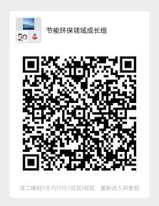
节能环保领域成长组微信群二维码：

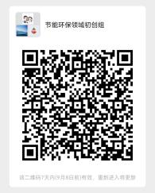
节能环保领域初创组微信群二维码：
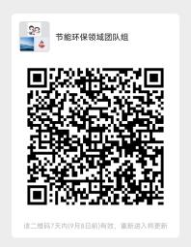

节能环保领域团队组微信群二维码：
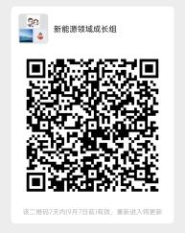

新能源领域成长组微信群二维码：
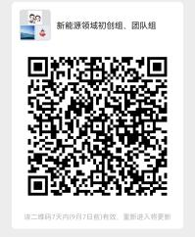
新能源领域初创组、团队组微信群二维码：

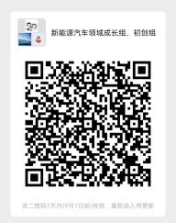
新能源汽车领域成长组、初创组微信群二维码：

